*Załącznik nr 1 do SIWZ*

OPIS PRZEDMIOTU ZAMÓWIENIA

Dotyczy postępowania o udzielenie zamówienia publicznego prowadzonego w trybie podstawowym pn.:

**Rewaloryzacja kompleksu dydaktycznego Parku Krajobrazowego Cysterskie Kompozycje Krajobrazowe Rud Wielkich – wykonanie dokumentacji projektowej dla potrzeb adaptacji istniejącego budynku   
na centrum konferencyjno – edukacyjne**

Przedmiotem zamówienia jest wykonanie kompletnej dokumentacji budowlanej i wykonawczej wszystkich branż (z przedmiarami, kosztorysami inwestorskimi, specyfikacjami technicznymi wykonania i odbioru robót budowlanych) w zakresie dla potrzeb adaptacji istniejącego budynku na centrum konferencyjno – edukacyjne w ramach kompleksu dydaktycznego Parku Krajobrazowego Cysterskie Kompozycje Krajobrazowe Rud Wielkich przy ul. Raciborskiej 10   
w Rudach 47-430 oraz sprawowanie nadzorów autorskich.

Wykonawca zobowiązany jest do opracowania dokumentacji w sposób szczegółowo określający przedmiot zamówienia publicznego w postępowaniu o jego wykonanie zgodnie z wymogami ustawy w zakresie niezbędnym do ogłoszenia zamówienia publicznego na wykonanie na jej podstawie robót budowlanych. Wykonawca zobowiązany jest przy wykonywaniu dokumentacji do zachowania wymogów ustawy, a w szczególności art. 99 ustawy.

Przedmiotu zamówienia nie można opisywać w sposób, który mógłby utrudniać uczciwą konkurencję, w szczególności przez wskazanie znaków towarowych, patentów lub pochodzenia, źródła lub szczególnego procesu, który charakteryzuje produkty lub usługi dostarczane przez konkretnego Wykonawcę, jeżeli mogłoby to doprowadzić do uprzywilejowania lub wyeliminowania niektórych Wykonawców lub produktów.

Wykonawca obowiązany będzie do opisania proponowanych materiałów i urządzeń za pomocą parametrów technicznych, które nie będą w sposób pośredni ani bezpośredni prowadziły do naruszenia zasady uczciwej konkurencji, bez podawania ich nazwy.

Zgodnie z art. 99 ust. 5 ustawy, przedmiot zamówienia można opisać przez wskazanie znaków towarowych, patentów lub pochodzenia, źródła lub szczególnego procesu, który charakteryzuje produkty lub usługi dostarczane przez konkretnego Wykonawcę, jeżeli nie można opisać przedmiotu zamówienia w wystarczająco precyzyjny i zrozumiały sposób, a wskazaniu takiemu towarzyszą wyrazy „lub równoważny”.

Jeżeli przedmiot zamówienia zostanie opisany w sposób, o którym mowa w art. 99 ust. 5 ustawy, w opisie przedmiotu zamówienia wskazuje się kryteria stosowane w celu oceny równoważności.

1. **ZAKRES UŻYTKOWO – FUNKCJONALNY PRZEDMIOTU ZAMÓWIENIA.**
2. Miejscem budowy planowanego centrum przy ul. Raciborskiej 10 w Rudach 47-430 nr działek 123/87 oraz 123/56
3. Architektura obiektu powinna komponować się z otoczeniem, zapewniając czytelny układ przestrzenny i funkcjonalno-użytkowy.
4. Budynek winien być obiektem o wysokich walorach urbanistyczno-architektonicznych i stanowić kompozycyjnie jednorodną, wyeksponowaną i rozpoznawalną formę.
5. Zakłada się, że budynek będzie posiadał tylko kondygnacje nadziemne.
6. Budynek powinien być zaprojektowany w technologii zapewniającej prawidłowe kształtowanie funkcji budynku, nowoczesnej i energooszczędnej technologii z uwzględnieniem aspektów ekonomicznych przy przyjmowaniu poszczególnych rozwiązań. Przy wyborze rozwiązań technicznych należy brać pod uwagę wymogi dot. izolacyjności cieplnej przegród zewnętrznych określonych w Warunkach Technicznych jakim powinny odpowiadać budynki i ich usytuowanie, a obowiązujące od 01.01.2021r.
7. Projektowany budynek powinien spełniać wymagania unijne dotyczące efektywności energetycznej budynków, a samo określenie ww. wymagań powinno być przeprowadzone w sposób zapewniający osiągnięcie optymalnej pod względem kosztów równowagi między wymaganymi nakładami inwestycyjnymi, a oszczędnościami kosztów energii uzyskiwanymi podczas cyklu „życia” danego budynku.
8. Koszty budowy powinny być poparte szacunkową analizą ekonomiczną uwzględniającą cały cykl „życia” obiektu (projekt, budowa, eksploatacja, remont, rozbiórka).
9. W budynkach należy zaprojektować urządzenia zapewniające łatwe korzystanie przez osoby niepełnosprawne.
10. W projektowanym budynku należy zastosować nowoczesne energooszczędne rozwiązania i technologie przy zastosowaniu systemu zarządzania budynkiem BMS (z wbudowanym systemem pogodowym), który winien być zaprojektowany w celu maksymalizacji funkcjonalności, komfortu i bezpieczeństwa, a minimalizacji kosztów eksploatacji oraz ograniczenia emisji szkodliwych zanieczyszczeń. System BMS powinien być ograniczony do niezbędnego minimum w zakresie swojej złożoności (późniejsza obsługa i koszty serwisu). Polem działania tego systemu mogą być: kontrola, monitorowanie, optymalizacja i raportowanie. takich elementów, jak w szczególności:
    1. instalacja fotowoltaiczna i pompy ciepła – przeprowadzenie analizy opłacalności ich zastosowania w trakcie użytkowania obiektu,
    2. oszczędzająca wodę automatyczna armatura (umywalki, pisuary i muszle klozetowe),
    3. system przeciwpożarowy (w tym: system sterowania oddymianiem pożarowym, sterowanie i monitorowanie klap przeciwpożarowych,) - o ile będzie wymagane przepisami,
    4. system ochrony i monitoringu, kontroli dostępu,
    5. obsługa urządzeń audio-video,
    6. sieć teleinformatyczna,
    7. możliwość monitorowania systemu zasilania UPS.
11. Budynek przewiduje się zasilić w media tj. energię elektryczną, cieplną i wodę w następujący sposób:
12. Zasilenie w energię elektryczną z istniejącego przyłącza z uwzględnieniem ewentualnego zwiększenia mocy przyłączeniowej lub oddzielnego przyłącza z uwzględnieniem uzyskania koniecznych warunków lub zgód,
13. Przyłącze wodociągowe z najbliższej miejskiej sieci wodociągowej GPWiK- sprawdzić możliwość wykorzystania istniejącego przyłącza,
14. Przyłącza kanalizacji sanitarnej i deszczowej, (sprawdzić możliwość wykorzystania istniejących przyłączy).
15. Budynki należy wyposażyć w niezbędne instalacje elektryczne i sanitarne:
16. Podstawowa Instalacja elektryczna budynku uwzględniająca:
    1. wykonanie oświetlenia energooszczędnego w technologii LED;
    2. wykonanie instalacji gniazdowej i zasilającej projektowane urządzenia i systemy;
    3. opomiarowanie pomieszczeń wybranych (wskazanych) przez użytkownika;
    4. zasilanie awaryjne projektowanych systemów.
17. Instalacja odgromowa i uziemiająca budynku,
18. Instalacja oświetlenia awaryjnego i ewakuacyjnego,
19. Instalacja sygnalizacji pożaru oraz instalacja dźwiękowego systemu ostrzegawczego o ile będzie wymagane,
20. Instalacja monitoringu wizyjnego wewnętrznego i zewnętrznego,
21. Instalacja kontroli dostępu do budynku,
22. Instalacje audiowizualne służące nagłośnieniu oraz przekazowi i rejestracji zdarzeń z tych pomieszczeń, wyposażone w sprzęt i urządzenia o nowoczesnych standardach technicznych we wskazanych przez użytkownika pomieszczeniach.,
23. Instalacja systemu zarzadzania budynkami BMS,.
24. Instalacja oświetlenia zewnętrznego,
25. usunięcie kolizji projektowanych robót z istniejącą infrastrukturą doziemną w przypadku ich wystąpienia,
26. Instalacja wewnętrzna wody ciepłej , zimnej i cyrkulacji,
    1. opomiarowanie pomieszczeń wybranych (wskazanych) przez użytkownika;
27. Instalacja c.o. i c.t,
28. Instalacja wentylacji mechanicznej i przewietrzania,
29. Instalacja hydrantów wewnętrznych i zewnętrznych,
30. **OPIS INWESTYCJI**

Funkcja na terenie objętym opracowaniem nie ulega zmianie. Jej przeznaczenie i podział pozostaje w tym samy miejscu. Ulega on jedynie rozbudowie i modernizacji pod istniejące założenia projektowe.

Na terenie objętym opracowaniem, przyjęto podział powierzchni na część:

* rekreacyjną dendrologiczną i nauki przyrody – teren od strony południowo-zachodniej, istniejący teren zielony z drzewami liściastymi i iglastymi wraz z budkami lęgowymi dla okolicznych ptaków i oczkiem wodnym,   
  w ramach prac projektowych planuje się uporządkowanie terenu wraz z drzewami, montaż nowych budek lęgowych i ich monitoring;
* od strony południowo - zachodniej planuje się szlak historii – skansen górnictwa i hutnictwa, który zostanie podzielony na bloki tematyczne takie jak sztolnia, płuczki, rozdrabniacze, piece oraz kuźnia z kołem wodnym. Wszystkie urządzenia będą znajdować się pod drewnianym zadaszeniem o gabarytach 10,0 x 30,0m i będą wyposażone w drewniane tablice informacyjne. Wraz z zakończeniem szlaku tematycznego planuje się umiejscowienie altany z ogniskiem o wymiarach ok. 4,50 x 5,0 m. Za budynkiem głównym umiejscowiono ławeczki ze stołamii z widokiem na montowany, w zależności od przeprowadzanych zajęć, ekran. Ekran mocowany do ściany szczytowej budynki harcówki lub na dodatkowej samonośnej konstrukcji stalowej. Nowe ławeczki drewniane ze stolikami oraz koszami na śmieci, wszystko utrzymane w konstrukcji drewnianej. Od strony wschodniej planuje się umiejscowienie nowego budynku garażu wraz z nową wolierą dla zwierząt oraz czterema miejscami parkingowymi. Zaraz przy budynku garażu projektuje się słup solarny – wykorzystanie energii słonecznej oraz doświetlenie terenu. W celu utrzymania porządku i harmonii wydzielono nawierzchnię zieloną oraz żwirową

– komunikacyjną. Od strony zachodniej, północnej i wschodniej projektuje się nowe ogrodzenie panelowe.  
Od strony frontowej – południowej – remont istniejącego ogrodzenia murowanego.

Istniejący teren będzie wymagał lokalnie rozbiórki nawierzchni zielonej, demontażu istniejących urządzeń   
i przygotowania terenu pod nawierzchnię komunikacyjną - żwirową i trawiastą. Demontażu starego ogrodzenia, rozbiórki budynku garażu, przebudowa schodów zewnętrznych do budynku głównego od strony podwórza.

W skład kompleksu parkowego wchodzą 3 obiekty kubaturowe tj:

- budynek dyrekcji tzw. szpitalik Rogera - obiekt wpisany do Wojewódzkiego Rejestru Zabytków,

- pawilon gospodarczy,

- budynek spichrzowo-magazynowy (w przeszłości kostnica i harcówka).

1. **Charakterystyczne parametry techniczne pomieszczeń dawnej harcówki**

* Pawilon gospodarczy (kostnica) 78,84 m2

1. **Ogólny opis projektowanego obiektu -konstrukcja**

Budynek gospodarczy posiada obecnie jedną kondygnacje nadziemną, nie jest podpiwniczony. W przeszłości pełnił funkcję kostnicy a następnie harcówki. Bryła budynku zwarta o rzucie w kształcie prostokąta o wymiarach   
5,82 x 12,44 m i wysokości 6,23 m. Powierzchnia zabudowy wynosi ok. 80,00 m2, powierzchnia użytkowa ok. 71,50 m2, natomiast kubatura ok. 380 m3.

Budynek w całości wzniesiony został w technologii tradycyjnej z drobnowymiarowych elementów ceramicznych – cegły pełnej. Grubość ścian nośnych w części nadziemnej 38 cm. Jak wskazują istniejące bruzdy w ścianach, pierwotnie w budynku istniał drewniany strop nad kondygnacją przyziemia, jednak został on zdemontowany (nie jest znany okres rozbiórki). Dach o konstrukcji tradycyjnej więźby drewnianej jętkowej kryty dachówką ceramiczną karpiówką podwójnie na deskowaniu pełnym.

Budynek jest wpisany do gminnego rejestru zabytków.

Poniżej fotografie obiektu.

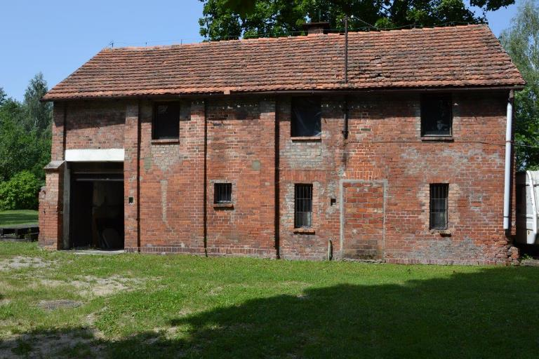

Elewacja południowo - wschodnia budynku gospodarczego (harcówki)

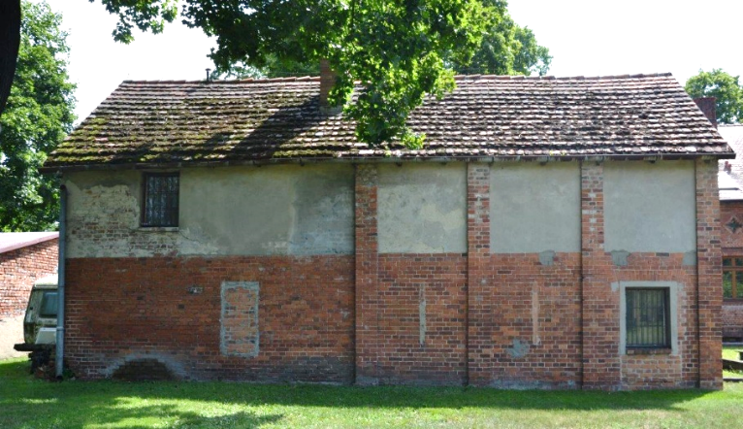

Elewacja północno – zachodnia budynku gospodarczego (harcówki)

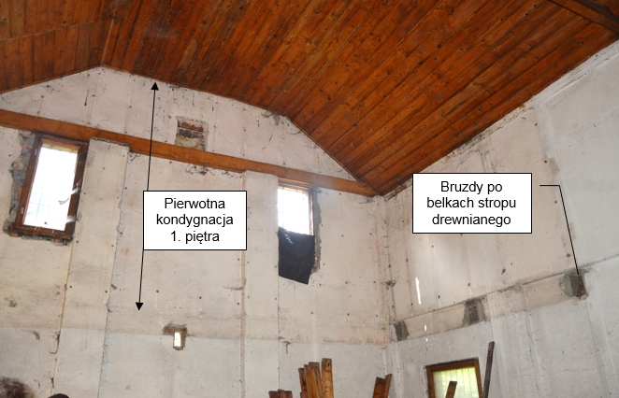

Wnętrze budynku gospodarczego (harcówki)

1. **ZAKRES I FORMA OPRACOWANIA PRZEDMIOTU ZAMÓWIENIA.**
2. Wykonanie aktualizacji inwentaryzacji istniejącej nieruchomości w zakresie objętym przedmiotem zamówienia niezbędnym do sporządzenia dokumentacji projektowej i przedmiaru robót.
3. Wykonanie mapy do celów projektowych.
4. Wykonanie badań geologiczno-inżynierskich oraz geotechnicznych warunków posadowienia dla projektowanych obiektów budowlanych (w zależności od potrzeb)
5. Uzyskanie w imieniu Zamawiającego decyzji zatwierdzającej projekt i udzielającej pozwolenia na budowę, pozwalającej na uzyskanie pozwolenia na użytkowanie dla budynku oraz uzyskania uzgodnienia od Wojewódzkiego Konserwatora Zabytków wraz z pokryciem wszystkich opłat z tym związanych.
6. Przygotowanie opracowań stanowiących przedmiot umowy przez osoby posiadające uprawnienia budowlane do projektowania w odpowiedniej specjalności.
7. Wykonanie Projektu budowlanego w wersji papierowej oraz elektronicznej w ilościach ujętych poniżej:
8. aktualizacja inwentaryzacji niezbędnej do celów projektowych – 2 egz.,
9. projekt budowlany w zakresie architektoniczno-budowlanym w wersji papierowej – 3 egz.
10. kopie oryginalnego projektu budowlanego w zakresie architektoniczno-budowlanym w wersji papierowej opieczętowany przez Wydział Architektury i Budownictwa ( w kolorze)– 3 egz.
11. projekt budowlany techniczny i wykonawczy wszystkich branż architektonicznej, konstrukcyjnej, sanitarnej, elektrycznej, aranżacji wnętrz - 3 egz.
12. projekt budowlany w zakresie architektoniczno-budowlanym; projekt budowlany techniczny i wykonawczy wszystkich branż architektonicznej, konstrukcyjnej, sanitarnej, elektrycznej, aranżacji wnętrz w wersji elektronicznej – 2 egz. (część opisowa powinna być dostarczona w formacie *.doc., schematy, plany, rysunki winny być dostarczone w standardzie plików PDF i *.dwg.,
13. skany projektów- budowlany w zakresie architektoniczno-budowlanym ; oraz projektów: budowlany techniczny i wykonawczy wszystkich branż architektonicznej, konstrukcyjnej, sanitarnej, elektrycznej, aranżacji wnętrz w wersji elektronicznej – 2 egz. ( na nośniku elektronicznym),
14. w przypadku zastosowania innego formatu plików (umożliwiającego edycję) należy dostarczyć odpowiednie oprogramowanie wraz z licencją,
15. kosztorysy inwestorskie oraz przedmiary robót – po 2 egz., w wersji papierowej oraz w formacie elektronicznym *.ath i *pdf (Norma Pro),
16. specyfikacja techniczna wykonania i odbioru robót w wersji papierowej – 1 egz.,
17. specyfikacja techniczna wykonania i odbioru robót w wersji elektronicznej (pliki edytowane w formacie Microsoft Office oraz pliki nieedytowane w formacie PDF),– 2 egz.
18. program funkcjonalno – użytkowy realizacji robót budowlanych (pliki edytowane w formacie Microsoft Office oraz pliki nieedytowane w formacie PDF).

**D.WYMAGANIA OGÓLNE**

1. **Wykonawca ma obowiązek uzgodnić z Zamawiającym przyjęte rozwiązania funkcjonalno-użytkowe.**

2. Projekt budowlany (wszystkich branż), przedmiary, kosztorysy inwestorskie oraz specyfikacje techniczne

będą podstawą do przeprowadzenia procedury przetargowej robót budowlanych.

3. Dokumentacja ma być wykonana zgodnie z obowiązującymi przepisami.

4. Wykonawca zobowiązany jest do pełnienia nadzoru autorskiego nad realizacją robót budowlanych

zgodnie z przedstawionym opracowaniem.

5. Do dokumentacji Wykonawca załączy wykaz opracowań dokumentacji oraz pisemne oświadczenie, że dokumentacja będąca przedmiotem niniejszej umowy jest wykonana zgodnie z umową i jest kompletna z punktu widzenia celu, któremu ma służyć oraz jest zgodna z obowiązującymi przepisami oraz zasadami wiedzy technicznej.

6. Prace projektowe należy wykonać zgodnie z obowiązującymi normami i przepisami prawa, w tym w szczególności:

* Ustawa Prawo Budowlane z dnia 7 lipca 1994 r. (Dz.U. z 2021 poz. 2351 t.j.) .
* Rozporządzenie Ministra Infrastruktury z dnia 8 kwietnia 2019r. w sprawie warunków technicznych jakim powinny odpowiadać budynki i ich usytuowanie (Dz.U. z 2019 r. poz. 1065)
* Rozporządzenie Ministra Rozwoju z dnia 11 września 2020 r. w sprawie szczegółowego zakresu i formy projektu budowlanego (Dz.U. 2020 poz. 1609)
* Rozporządzenie Ministra Rozwoju i Technologii z dnia 20 grudnia 2021r. w sprawie szczegółowego zakresu i formy dokumentacji projektowej, specyfikacji technicznych wykonania i odbioru robót budowlanych oraz programu funkcjonalno-użytkowego (Dz. U. z 2021 r. poz. 2454 j.t.)
* Rozporządzenie Ministra Rozwoju i Technologii z dnia 20 grudnia 2021r. w sprawie określania metod i podstaw sporządzania kosztorysu inwestorskiego, obliczania planowanych kosztów prac projektowych oraz planowanych kosztów robót budowlanych określonych w programie funkcjonalno-użytkowym(Dz. U. z 2021, poz. 2458 t.j.)
* Ustawa z dnia 24 sierpnia 1991 r. o ochronie przeciwpożarowej tj. z dnia 12 czerwca 2019 r. (t.j. Dz.U. z 2020 r. poz. 961)
* Rozporządzenie Ministra Spraw Wewnętrznych i Administracji z dnia 7 czerwca 2010 r. w sprawie ochrony przeciwpożarowej budynków, innych obiektów budowlanych i terenów (Dz. U. Nr 109, poz. 719)
* Rozporządzenie Ministra Spraw Wewnętrznych i Administracji w sprawie uzgadniania projektu budowlanego pod względem ochrony przeciwpożarowej z dnia 2 grudnia 2015 r. (Dz.U. z 2015 r. poz. 2117)
* Ustawa Prawo zamówień publicznych z dnia 11 września 2019 r. (Dz.U. z 2021 r. poz. 1129 z późniejszymi zmianami)
* Rozporządzenie Ministra Infrastruktury z dnia 23 czerwca 2003 r. w sprawie informacji dotyczącej bezpieczeństwa i ochrony zdrowia oraz planu bezpieczeństwa i ochrony zdrowia (Dz. U. Nr 120, poz. 1126)
* Ustawa o wyrobach budowlanych tj. z dnia 17 stycznia 2019 r. (Dz.U. z 2019 r. poz.266)
* Rozporządzenie Ministra Pracy i Polityki Socjalnej z dnia 26 września 1997 r. w sprawie ogólnych przepisów bezpieczeństwa i higieny pracy tj. z dnia 28 sierpnia 2003 r. (Dz.U. Nr 169, poz. 1650)
* Inne przedmiotowe obowiązujące.

**E. ZAMAWIAJĄCY POSIADA**

- prawo do dysponowania nieruchomością na cele budowlane,

- wypis z księgi wieczystej,

Zaleca się, aby Wykonawca dokonał i pracował w powiązaniu z wiedzą z wizji lokalnej w miejscu opisanym w przedmiocie zamówienia oraz uzyskał na swoją odpowiedzialność i ryzyko wszelkie istotne informacje, które mogą być przydatne do przygotowania oferty. Wizja lokalna winna być wykonana na koszt własny Wykonawcy.

Wszystkie rozwiązania dotyczące zakresu opracowania jak i wyposażenia muszą zostać skonsultowane  
 z Zamawiającym, w celu weryfikacji najlepszego rozwiązania.